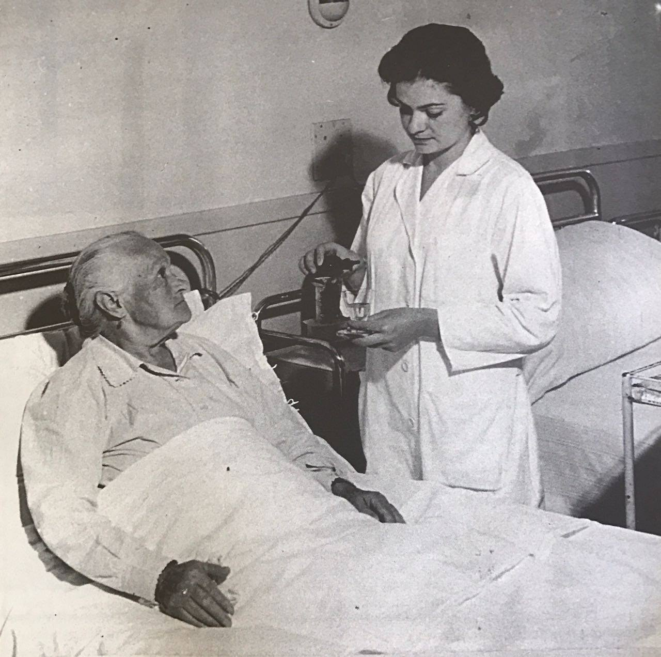
TORINO 10 – 11 GIUGNO 2022
Aula Magna Campus Luigi Einaudi
Lungo Dora Siena n. 100/A

con la collaborazione di

La cura infermieristica al tempo dell’intelligenza artificiale

10 GIUGNO 2022
GLI SCENARI FUTURI DELL’ASSISTENZA INFERMIERISTICA:
LA CURA INTELLIGENTE E LE QUESTIONI BIOETICHE

14:00 | Registrazione partecipanti
15:00 | Introduzione ai lavori | Dott. Massimiliano Sciretti
15:30 | Le scienze infermieristiche di fronte alle sfide dell’innovazione tecnologica | Dott. Giancarlo Mercurio
15:50 | Il punto di vista dell’etica sulla cura intelligente | Prof. Maurizio Balistreri
16:10 | Discussione | Moderatori:  Prof. Valerio Dimonte  Prof. Emilio Corriero
16:40 | Esperienze sul campo. Telemedicina: gestione della cronicità nell’ASL CN2 | Dott.ssa Luisella Canta
17:00 | Chiusura giornata

11 GIUGNO 2022
IL RAPPORTO TRA OPERATORE SANITARIO E PERSONA ASSISTITA
AL TEMPO DELL’INTELLIGENZA ARTIFICIALE

08:00 | Registrazione partecipanti
09:00 | Le strategie di telemonitoraggio nello scompenso cardiaco: sfide e prospettive future | Dott. Vittorio Masotta
09:20 | La cura intelligente: rischi di discriminazione per i già vulnerabili | Prof.ssa Roberta Sala
09:40 | L’analisi della voce nelle malattie croniche | Dott.ssa Ilaria Erba
10:00 | Affetti, sentimenti e valori mediati digitalmente | Prof. Nicola Liberati
10:20 | Discussione | Moderatori:  Dott. Pietro Altini  Dott. Sciretti Massimiliano
10:50 | Coffee break
I DATI SULLA SALUTE: BENE PRIVATO O PUBBLICO?
IL DIRITTO ALLA PRIVACY AL TEMPO DELL’INTELLIGENZA ARTIFICIALE

11:10 | Lezione magistrale | Prof. Maurizio Ferraris
11:40 | Il confine tra sicurezza e controllo. Prospettive di assistiti e caregiver? | Prof. Marco Clari
12:00 | Salute e privacy: valori in conflitto? | Prof. Emilio Corriero
12:20 | Etica della tecnologia, IA e assistenza sanitaria | Prof.ssa Vera Tripodi
12:40 | Discussione | Moderatori:  Dott. Giancarlo Mercurio  Dott. Alessio Rizzo
13:00 | Esperienze sul campo  Robotica, Neuroetica e dimensioni dell'Intelligenza Artificiale. Nuove interazioni e interrelazioni nella presa in cura infermieristica | Dott.ssa Giuseppina Seppini
13:20 | Lunch
ETICA DELLA TECNICA E QUESTIONI DI GIUSTIZIA
DELLA MEDICINA INTELLIGENTE

14:30 | Intelligenza artificiale e diritti dei pazienti | Dott.ssa Simona Facco
14:50 | Integrare la bioetica con l’etica della tecnologia per rispondere alle sfide della medicina del futuro | Prof.ssa Viola Schiaffonati
15:10 | Pregiudizi impliciti, responsabilità e medicina intelligente | Prof. Matteo Galletti
15:30 | Giustizia, potere e controllo nella medicina intelligente | Dott. Steven Umbrello
15:50 | Discussione | Moderatori:  Prof. Maurizio Balistreri  Dott. Francesco Casile
16:10 | Esperienze sul campo. Telemedicina: un'esperienza tra passato e futuro | Dott.ssa Martina Voulaz
16:30 | Tiriamo le fila…
17:00 | Chiusura lavori
Comitato scientifico: Pietro Altini, Maurizio Balistreri, Francesco Casile, Emilio Corriero, Simona Facco, Giancarlo Mercurio

Relatori e Moderatori
Dott. | Pietro Altini | Turin Bioethics Lab
Prof. | Maurizio Balistreri | Università degli Studi | Torino
Dott.ssa | Luisella Canta | ASL CN 2
Dott. | Francesco Casile | Turin Bioethics Lab
Prof. | Marco Clari | Università degli Studi | Torino
Prof. | Emilio Corriero | Università degli Studi | Torino
Prof. | Valerio Dimonte | Università degli Studi | Torino
Dott.ssa | Ilaria Erba | Università degli Studi | Roma Tor Vergata
Dott.ssa | Simona Facco | Università degli Studi | Torino
Prof. | Maurizio Ferraris | Università degli Studi | Torino
Prof. | Matteo Galletti | Università degli Studi | Firenze
Prof. | Nicola Liberati | Shangai Jiao Tong University
Dott. | Giancarlo Mercurio | Università degli Studi | Torino
Dott. | Vittorio Masotta | Università degli Studi | L'Aquila
Prof.ssa | Roberta Sala | Università degli Studi | San Raffaele - Milano
Prof.ssa | Viola Schiaffonati | Università degli Studi | Milano
Dott. | Sciretti Massimiliano | OPI Torino
Dott.ssa | Giuseppina Seppini | AO Santa Croce e Carle - Cuneo
Prof.ssa | Vera Tripodi | Politecnico | Torino
Dott. | Steven Umbrello | Università degli Studi | Delft
Dott.ssa | Martina Voulaz | A.I.O.P.P. Ivrea
Dott. | Rizzo Alessio | OPI Torino

MODALITA’ DI ISCRIZIONE
Partecipazione gratuita riservata agli Infermieri e Infermieri pediatrici iscritti all’OPI di Torino. L’iscrizione è obbligatoria su piattaforma ECM Piemonte, non sarà consentito l’accesso a partecipanti non precedentemente registrati. Posti disponibili 200.

CREDITI ECM: Saranno riconosciuti soltanto ai partecipanti che avranno presenziato ad entrambe le giornate e compilato i questionari di gradimento on-line.

SEGRETERIA ORGANIZZATIVA

Ordine delle Professioni Infermieristiche di Torino
Via Stellone n. 5 – 10126 TORINO
011.663.40.06
segreteria@opi.torino.it

